
บันทึกข้อความ

ส่วนราชการ สภ.ครบุรี จว.นครราชสีมา โทร. ๐ ๔๔๔๔ ๘๒๑๖ .
ที่ ๐๐๑๘(นม).(๑๐)/- วันที่ ๒ เมษายน ๒๕๖๘
เรื่อง รายงานผลการใช้จ่ายงบประมาณประจำปี พ.ศ.๒๕๖๘ รอบ ๖ เดือนแรก/ไตรมาส ๑-๒(ต.ค.๖๗-มี.ค.๖๘)

เรียน ผกก.สภ.ครบุรี

ตามที่ สภ.ครบุรี ได้รับจัดสรรงบประมาณประจำปี พ.ศ.๒๕๖๘ และสำนักงาน ป.ป.ช.ได้กำหนดหลักเกณฑ์การประเมินคุณธรรมและความโปร่งใสในการดำเนินงานของหน่วยงานภาครัฐ (Integrity and Transparency Assessment : ITA) ของสถานีตำรวจประจำปีงบประมาณ พ.ศ.๒๕๖๘ โดยกำหนดให้หน่วยงานมีการรายงานผลการใช้จ่ายงบประมาณประจำปี เพื่อนำผลการวิเคราะห์ไปปรับปรุงแผนการใช้จ่ายงบประมาณของสถานี ให้เกิดความคุ้มค่า โปร่งใสและมีการเปิดเผยข้อมูลสาธารณะ (Open Data Integrity and Transparency Assessment : OIT) ข้อ O๑๒ แผนการใช้จ่ายงบประมาณประจำปีและการรายงานผลการใช้จ่ายงบประมาณประจำปี นั้น

งานอำนวยการ ขอรายงานผลการใช้จ่ายงบประมาณ ประจำปีงบประมาณ พ.ศ.๒๕๖๘ รอบ ๖ เดือนแรก ไตรมาส ๑-๒ (ต.ค.๖๗-มี.ค.๖๘) ดังนี้
๑. งบประมาณที่ได้รับจัดสรรตามแผนการใช้จ่ายงบประมาณ ประจำปีงบประมาณ พ.ศ.๒๕๖๘
จำนวนเงิน 4,6๕๘,๖๒0.00 บาท
๒. ผลการเบิกจ่าย ณ วันที่ ๓๑ มี.ค.๖๘ (ต.ค.๖๗-มี.ค.๖๘ รวม ๖ เดือน)
จำนวนเงิน 2,๐๕๖,104.00 บาท
๓. คิดเป็นร้อยละ ๔๔.๑๔% เป็นไปตามเป้าหมาย (รายละเอียดตามเอกสารแนบ)

การใช้จ่ายงบประมาณที่ได้รับจัดสรรประจำปีงบประมาณ พ.ศ.๒๕๖๘ รอบ ๖ เดือนแรก (ต.ค.๖๗-มี.ค.๖๘) ในภาพรวมเป็นไปตามเป้าหมายที่กำหนด แต่มีงบประมาณบางกิจกรรมที่ยังเบิกจ่ายไม่เป็นไปตามเป้า ได้แก่ กิจกรรมบังคับใช้กฎหมายและบริการประชาชน ในส่วนของงบดำเนินงาน (ค่าตอบแทนสำนวนคดีอาญา,ค่าจ้างเหมาบริการ, ค่าวัสดุอาหารผู้ต้องหา) และกิจกรรมปฏิรูประบบงานป้องกันปราบปรามและสืบสวน อยู่ระหว่างดำเนินการฯ ในส่วนของค่าสาธารณูปโภคเห็นควรให้ดำเนินการตามมาตรการประหยัดพลังงาน และเห็นควรให้มีการประชุมติดตามการใช้จ่ายงบประมาณทุกเดือน เพื่อกำชับตรวจสอบการเบิกจ่ายและให้ถือปฏิบัติ ตามระเบียบ ข้อกฎหมายที่เกี่ยวข้อง โดยเคร่งครัด และเร่งรัดการใช้จ่ายงบประมาณ ให้เป็นไปตามเป้าหมายที่ ตร. ภ.๓ และ ภ.จว.นครราชสีมา กำหนด

จึงเรียนมาเพื่อโปรดทราบ
พ.ต.ท.หญิง 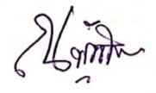
(ณพัฐธิกา ทองพลับ)
สว.อก.สภ.ครบุรี

- ทราบ/ประชุมกำชับและตรวจสอบเร่งรัดในเดือนถัดไปให้มีการเบิกจ่ายงบประมาณให้เป็นไปตามเป้าหมาย
ดำเนินการเผยแพร่ข้อมูลฯ ให้ทราบโดยทั่วกัน

พ.ต.อ.
(นพดล ช่วยบุญ)
ผกก.สภ.ครบุรี
๒ เม.ย.๖๘
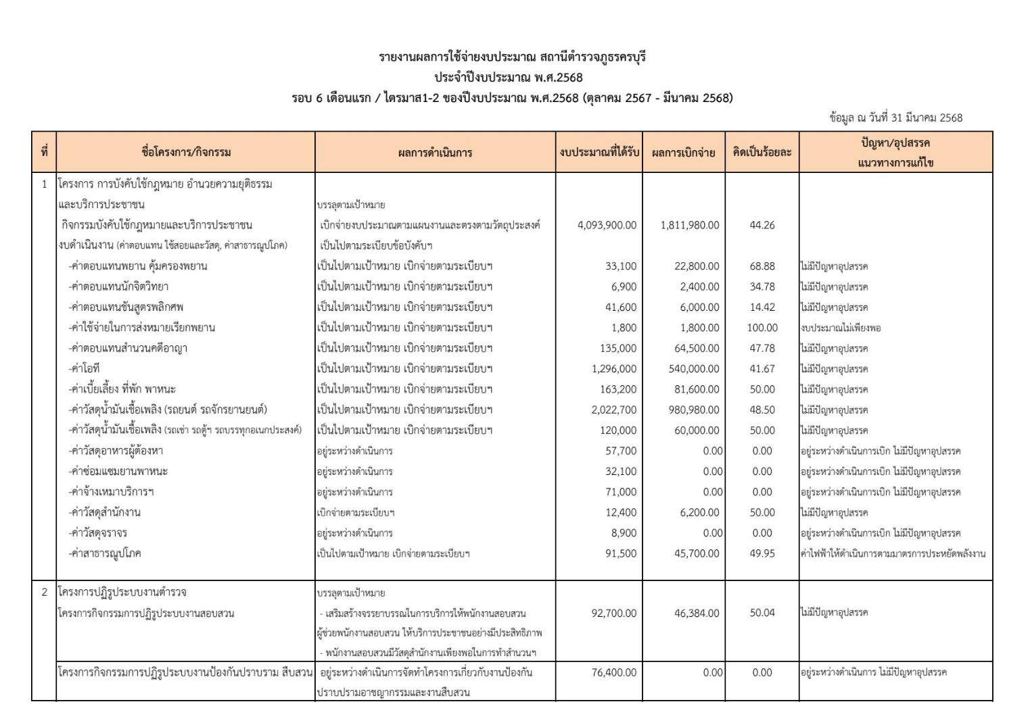
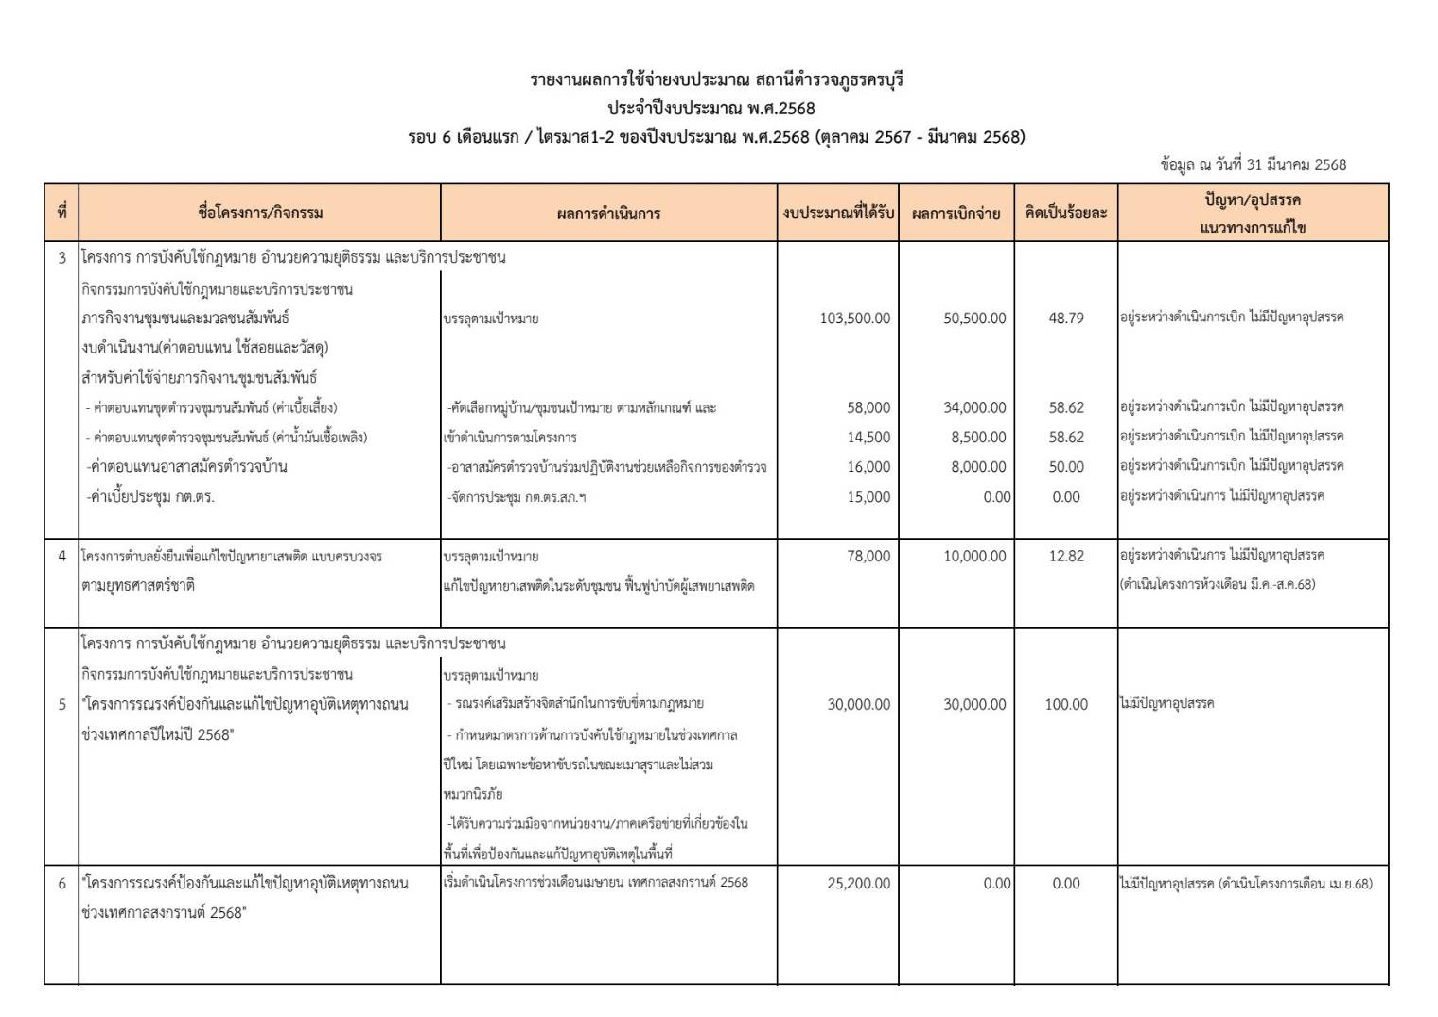
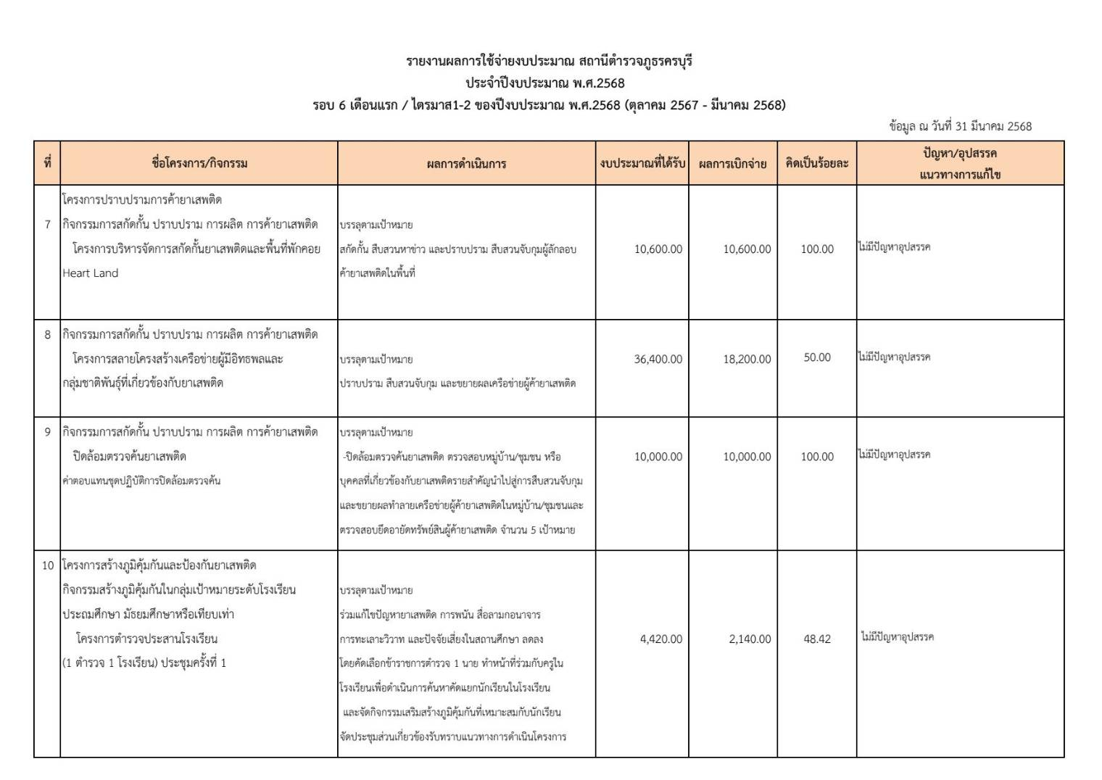

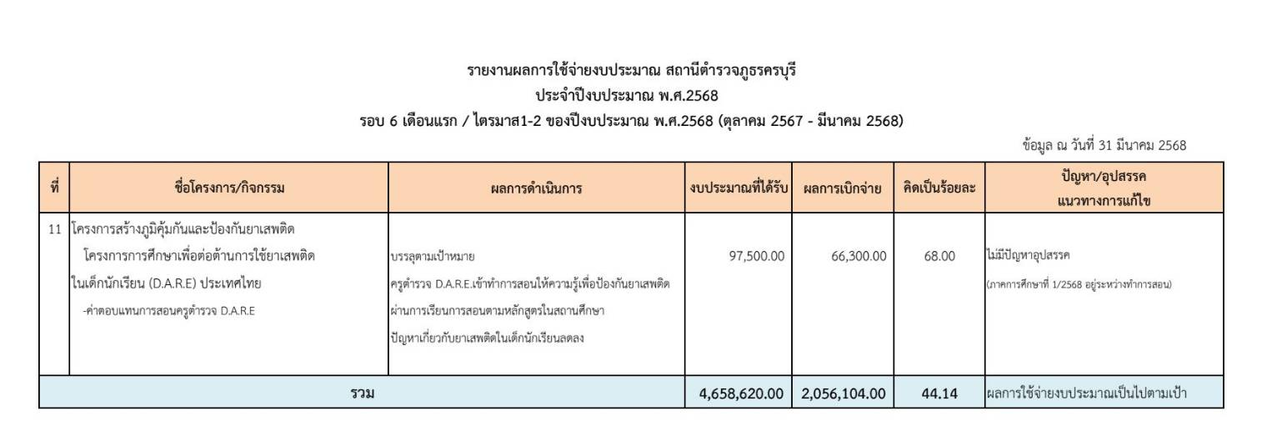

ตรวจแล้วถูกต้อง -ทราบ
พ.ต.ท.หญิง พ.ต.อ.
(ณพัฐธิกา ทองพลับ) (นพดล ช่วยบุญ)
สว.อก.สภ.ครบุรี ผกก.สภ.ครบุรี

